ВОСТАНОВЛЕНИЕ ИЗОБРАЖЕНИЙ СФОТОГРАФИРОВАННЫХ И ОТСКАНИРОВАННЫХ СТРАНИЦ КНИГ И ДОКУМЕНТОВ
Терещенко А. И.
Днепропетровский национальный университет им. О. Гончара, Украина
Факультет физики, электроники и компьютерных систем
anyateres@gmail.com
В настоящее время компьютерная техника и современные мобильные устройства позволяют делать быстрые копии документов. Однако во многих случаях такие копии не обладают должным качеством, трудны для распознавания, чтения и восприятия. Это обусловлено тем, что основные способы получения изображений страниц книг и документов – сканирование и фотографирование – имеют ряд существенных недостатков. Недостатки сканирования книг заключаются в появлении темной полосы и геометрических искажений в месте разворота книги. Недостатки фотографирования документов связаны с бликами, возникающими на поверхности книги от фотовспышки или от яркого источника света, а также с неравномерностью освещенности страниц, геометрическими и перспективными искажениями строк текста. В целом для указанных способов получения изображений текстов наиболее важной проблемой является неравномерность фона изображений и геометрические искажения строк. Существует необходимость в разработке простых подходов к устранению этих недостатков.
В основу предлагаемого подхода была положена идея использования одномерного нелинейного пространственного фильтра, ориентированного в направлении поперек строк документа и скользящего по изображению.
После применения такого нелинейного фильтра символы текста на полученном изображении будут устранены или сильно подавлены; такое изображение трактуется как изображение фона книги или документа. Для получения изображения текста необходимо выполнить вычитание изображения фона из исходного изображения, а затем к каждому полученному элементу изображения прибавить постоянное значение, формируя тем самым равномерный фон желаемой интенсивности (например, можно выбрать середину динамического диапазона яркости).
Для восстановления геометрических искажений строк текста применялись зависимости, полученные при вычислении значений фона документа. Определяя величину загиба кривой, описывающей фон изображения, вычисляется количество недостающих пикселей для восстановления изображения. На следующем рисунке демонстрируются результаты работы метода.
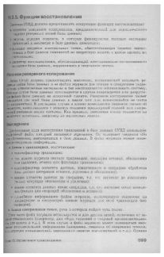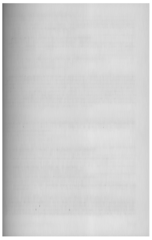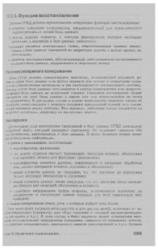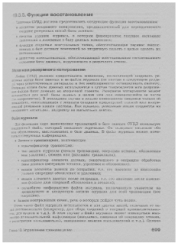
а) б) в) г)
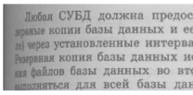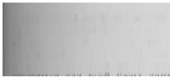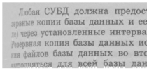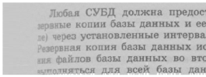
д) е) ж) з)
Рис 1. Восстановление изображения отсканированной страницы книги:
а), д) – исходное изображение и его фрагмент, б), е) – полученный фон и его фрагмент, в), ж) – результат устранения фона, г), з) – результат геометрической коррекции строк

Время обработки изображения, полученного путем сканирования (рис.1), имело размер 2543х2789 пикселей; время его обработки на компьютере Celeron(R) CPU 2.0GHz составило 0,3 секунды.
Таким образом, хорошее качество результатов тестирования и высокая вычислительная эффективность данного подхода позволяет создавать программное обеспечение для встраивания его в мобильные устройства.

